Dzień dobry Alu.
Mija kolejny dzień. Czas trochę popracować.
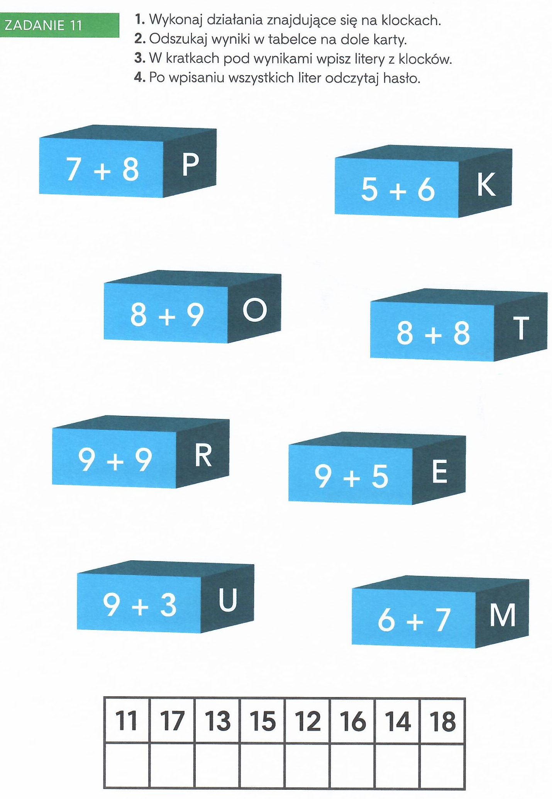
Przesyłam Ci zadania. Miłego dnia.
